Комитет экономической политики администрации Ханты-Мансийского района

МЕТОДИЧЕСКОЕ ПОСОБИЕ
ТРУДОУСТРОЙСТВО НЕСОВЕРШЕННОЛЕТНИХ

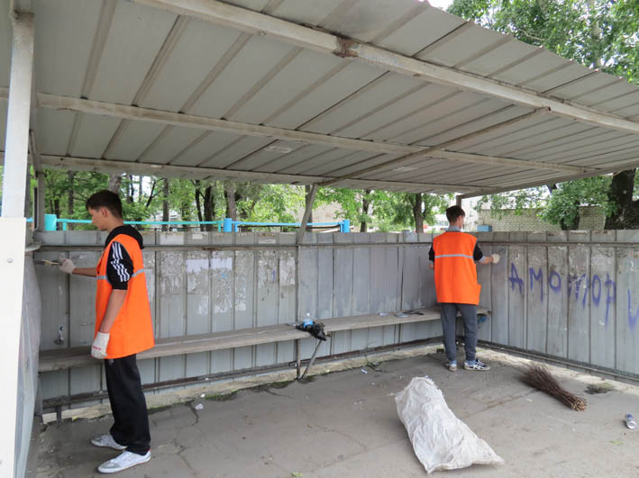

г. Ханты-Мансийск 2019
Общие правила

В соответствии с Трудовым кодексом Российской Федерации заключение трудового договора допускается с лицами, достигшими 16 лет. При этом даже для работников старше 16 лет до их совершеннолетия существуют ограничения по условиям труда.
Лица, достигшие 15 лет, могут заключать трудовой договор, если они к этому моменту получили основное общее образование или были отчислены из организации, осуществляющей образовательную деятельность.
Работа должна выполняться в свободное от учебы время. Учащиеся с 14 лет могут трудоустроиться для выполнения в свободное от учебы время легкого труда, не причиняющего вреда здоровью, с согласия одного из родителей и органа опеки и попечительства. Если другой родитель возражает против трудоустройства, учитывается мнение самого несовершеннолетнего и органа опеки и попечительства.
Дети до 14 лет могут привлекаться к работе только в организациях кинематографии, театрах, театральных и концертных организациях, цирках, спорте. В этом случае трудовой договор от имени работника подписывается одним из родителей с разрешения органа опеки и попечительства.
В случае если к работе допущены дети младше 14 лет, но с ними не подписан трудовой договор, суд признает трудовой договор подписанным со дня фактического начала выполнения работ. При этом трудовой договор признаётся не действительным, расторгается, а работодатель выплачивает пособие по выходу в размере одного среднемесячного заработка.
Испытательный срок для сотрудников младше 18 лет невозможен. Минимальный размер отпуска –31 календарный день в то время, когда будет удобно работнику. При этом отзывать из отпуска или заменять его деньгами строго запрещено.

Ограничения

При трудоустройстве несовершеннолетних стоит помнить, что для работников, не достигших 18 лет, существуют следующие ограничения:
-условия производства должны соответствовать установленным нормам ;
-запрещены поднятие и перенос тяжести выше определенной нормы;
-обязательное прохождение медицинской комиссии до трудоустройства и каждый год до 18 лет за счет работодателя;
-продолжительности рабочего дня не должна превышать установленные нормы;
-исключена полная материальная ответственность работника;
-расторжение трудового договора невозможно без согласования трудовой комиссии и органов опеки и попечительства.
Условия труда при приеме на работу лица до 18 лет подлежат предварительному обязательному медицинскому осмотру и ежегодному обязательному медицинскому осмотру до достижения возраста 18 лет.
Медицинский осмотр проводится с целью определения возможностей подростка выполнять работу без нарушения процессов роста и развития, ухудшения состояния здоровья, а также для определения соответствия функциональных возможностей требованиям, предъявляемым к профессиям по определенным видам деятельности. При медицинском осмотре выносится заключение о возможности продолжения работы или даются рекомендации по рациональному трудоустройству. Противопоказанные условия труда для лиц моложе 18 лет (полный перечень см. СанПиН 2.4.2553 -09):

Факторы | В том числе
Химические | химические вещества 3, 4 класса опасности в концентрациях, превышающих ПДК для воздуха рабочей зоны;
 | химические вещества 1 - 2 класса опасности в концентрациях, превышающих ПДК для атмосферного воздуха населенных мест;
 | химические вещества, опасных для развития острого отравления;
 | противоопухолевые лекарственные средства, гормоны -эстрогены;
 | ядовитые растения.
Биологические | микроорганизмы продуценты и препараты, содержащие живые клетки и споры микроорганизмов в высоких концентрациях;
 | препараты, содержащие живые клетки и споры, способные вызвать аллергию в высоких концентрациях;
 | патогенные микроорганизмы и возбудители паразитарных болезней.
Физические | слабо–умеренно-и высокофибриогенные аэрозоли в высоких концентрациях;
 | шум выше уровня звука 70дБА;
 | общая вибрация 1 и 2 категории транспорта, машин и механизмов;
 | общая вибрация 3 категории выше ПДУ;
 | локальная вибрация выше ПДУ;
 | инфразвук выше ПДУ;
 | ультразвук воздушный выше ПДУ, контактный ультразвук;
 | лазер 2, 3, 4 класса опасности;
 | ультрафиолетовое излучение выше норматива;
 | радиоактивные вещества и источники ионизирующих излучений;
 | повышенное атмосферное давление;
 | микроклимат с нарушением норм;
 | световая среда с нарушением норм

Время работы

Для несовершеннолетних работников устанавливается сокращенная продолжительность рабочего дня и рабочей недели. Кроме того, подростки не могут привлекаться к сверхурочной работе, работе в ночное время, в выходные и праздники.

Продолжительность | До 14 | От 14  до 15 | От 15 до  16 | От 16 до  18
Максимальная  продолжительность  рабочего времени в неделю (часы) | По пределению  органов опеки и  попечительства | 24 | 24 | 35
Максимальная  продолжительность  рабочего времени  в неделю для несовершеннолетних,  обучающихся в  общеобразовательных  учреждениях (часы) | По пределению  органов опеки и  попечительства | 12 | 12 | 17,5
Дневная  продолжительность  рабочего времени (часы)  Дневная продолжительность  рабочего времени для  несовершеннолетних,  обучающихся в  общеобразовательных  учреждениях (часы) | По пределению  органов опеки и  попечительства  По пределению органов опеки и попечительства | По пределению  органов опеки и  попечительства  2,5 | 5  2,5 | 7  4

В случае сменной работы продолжительность непрерывного времени отдыха не должна быть менее 12 часов. Документы, подтверждающие фактическую продолжительность рабочего времени: трудовой договор, график режима рабочего времени, табель учета рабочего времени, расчетные листки, документальные и электронные средства учета рабочего времени и иные доказательства.

Допустимые физические нагрузки

В России установлены предельно допустимые величины показателей тяжести трудового процесса для подростков разного возраста и пола. Полный список ограничений перечислен в СанПиН 2.4.2553-09

Масса поднимаемого и перемещаемого груза вручную (кг) | Для юношей |  |  |  | Для девушек
 | 14  лет | 15  лет | 16  лет | 17  лет | 14  лет | 15  лет | 16  лет | 17  лет
Подъем и перемещение (разовое) тяжестей при чередовании с другой работой (до 2-х раз в час) не более 1/3 рабочей смены | 12 | 15 | 20 | 24 | 4 | 5 | 7 | 8
Подъем и перемещение (разовое) тяжестей (более 2-  х раз в час) в течение не более 1/3 рабочей смены | 6 | 7 | 11 | 13 | 3 | 4 | 5 | 6
Подъем и перемещение вручную груза постоянно в течение рабочей смены | 3 | 3 | 4 | 4 | 2 | 2 | 3 | 3
При перемещении грузов на тележках или в контейнерах  прилагаемое усилие не должно  превышать | 12 | 15 | 20 | 24 | 4 | 5 | 7 | 8
Суммарная масса грузов, перемещаемых в течение рабочего дня:  -с рабочей поверхности  -с пола | 400  200 | 500  250 | 1000  500 | 1500  700 | 180  90 | 200  100 | 400  200 | 500  250

Необходимый пакет документов
Трудоустройство несовершеннолетних происходит по общим правилам Трудового кодекса Российской Федерации. До подписания договора сотрудник должен ознакомиться со всеми внутренними нормативными документами, регулирующими трудовые отношения. Для оформления на работу подростка необходим следующий пакет документов:

До 14 лет | 14 – 15 лет | 16 лет | 16 -18 лет
свидетельство о  рождении | паспорт | паспорт | паспорт
трудовая книжка  (если имеется) | трудовая книжка  (если имеется) | трудовая книжка  (если имеется) | трудовая  книжка (если  имеется)
СНИЛС (если  имеется) | СНИЛС (если  имеется) | СНИЛС (если  имеется) | СНИЛС (если  имеется)
документ об  образовании (или  справка  образовательной  организации о режиме  обучения) | документ об  образовании (или  справка  образовательной  организации о  режиме обучения) | документ об  образовании (или  справка  образовательной  организации о  режиме обучения) | документ об  образовании
согласие одного из родителей на работу | согласие одного из родителей на работу | справка по  результатам  медосмотра | справка по результатам медосмотра
согласие органа  опеки и  попечительства | согласие органа  опеки и  попечительства |  | документы воинского учета  (если имеются)
справка по  результатам  медосмотра | справка по  результатам  медосмотра

Нормы выработки и оплата труда

Нормы выработки устанавливаются пропорционально сокращенной продолжительности рабочего времени. При этом работодатель вправе за счет собственных средств производить доплаты до уровня оплаты труда работников соответствующих категорий при полной продолжительности ежедневной работы.

Нормативная база
• Глава 42 Трудового кодекса Российской Федерации от 30.12.2001 N 197-ФЗ
• Постановление Минтруда Российской Федерации от 07.04.1999 N 7 «Об утверждении Норм предельно допустимых нагрузок для лиц моложе восемнадцати лет при подъеме и перемещении тяжестей вручную»
• Санитарно-эпидемиологические правила и нормативы СанПиН 2.4.6.2553-09 «Санитарно-эпидемиологические требования к безопасности условий труда работников, не достигших 18-летнего возраста» (утв. Постановлением Главного государственного санитарного врача РФ от 30 сентября 2009 г. N58)
• Постановление Правительства РФ от 25 февраля 2000 г. N 163 « Об утверждении перечня тяжелых работ и работ с вредными или опасными условиями труда, при выполнении которых запрещается применение труда лиц моложе восемнадцати лет».

